
INSTRUKCJA OBSŁUGI – PL
IN 10553 Ławka inwersyjna inSPORTline Inverso Plus
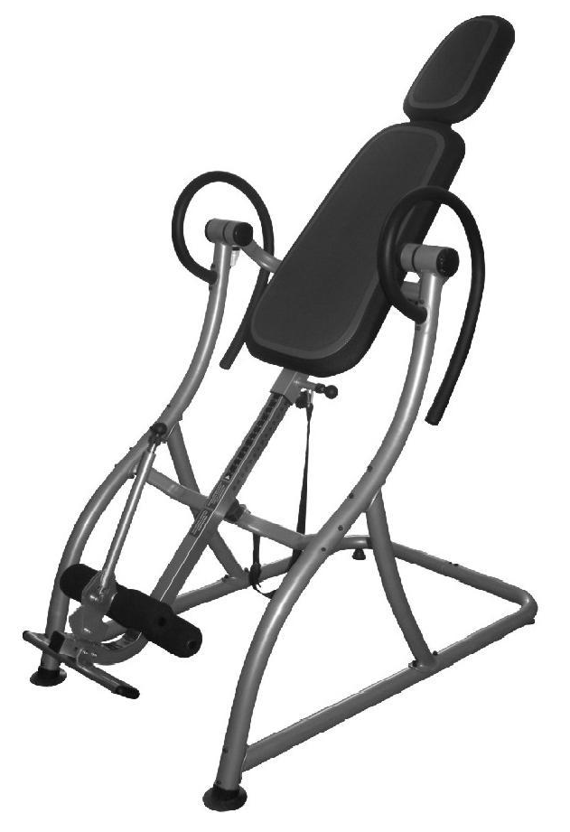

* Obraz tylko dla celów poglądowych

ZAWARTOŚĆ
INSTRUKCJE DOTYCZĄCE BEZPIECZEŃSTWA 3
LISTA CZĘŚCI 4
SPRZĘT 5
MONTAŻ 6
WYWAŻANIE ŁAWKI INWERSYJNEJ 8
KORZYSTANIE Z ŁAWKI INWERSYJNEJ 8
OCHRONA ŚRODOWISKA 9
WARUNKI GWARANCJI, ZGŁOSZENIA GWARANCYJNE 9

INSTRUKCJE DOTYCZĄCE BEZPIECZEŃSTWA
Przed użyciem ławki inwersji należy skonsultować się z lekarzem. Jest to niezwykle ważne dla osób z istniejącymi schorzeniami. Nie używaj ławki odwracania, jeśli masz jeden z następujących warunków:
- Ekstremalna otyłość
- Jaskra, odwarstwienie siatkówki lub zapalenie spojówek
- Ciąża
- Urazy kręgosłupa, stwardnienie mózgowe lub obrzęk stawów
- Infekcja ucha środkowego
- Wysokie ciśnienie krwi, nadciśnienie, historia udaru lub przemijające ataki niedokrwienne
- Zaburzenia serca lub układu krążenia, które są leczone.
- Przepuklina
- Słabe strony kości, w tym osteoporoza, niewygalowane złamania, sztyfty modułowe lub chirurgicznie implanty ortopedyczne
- Stosowanie antykoagulantów, w tym aspiryny, w dużych dawkach
Przed montażem i obsługą tego sprzętu należy przeczytać całą instrukcję. Zwróć też uwagę na następujące instrukcje bezpieczeństwa:
- Przed użyciem skonsultuj się z lekarzem lub innym pracownikiem służby zdrowia.
- Ta ławka inwersji została zaprojektowana do użytku domowego; maksymalna waga to 300 funtów / 136 kg.
- Zawsze używaj odpowiedniej odzieży do ćwiczeń podczas korzystania z urządzenia.
- Jeśli w którymkolwiek momencie podczas korzystania z urządzenia poczujesz się słabo lub zawroty głowy, natychmiast przerwij ćwiczenie. Powinieneś także przestać ćwiczyć, jeśli odczuwasz ból lub presję.
- Trzymaj dzieci i zwierzęta domowe z dala od sprzętu podczas użytkowania.
- Tylko jedna osoba powinna korzystać z urządzenia w jednym czasie.
- Nie używaj kwasowego środka czyszczącego podczas czyszczenia sprzętu.
- Upewnij się, że sprzęt jest prawidłowo złożony przed użyciem. Upewnij się, że wszystkie śruby, nakrętki i śruby są dokręcone przed użyciem.
- Nie używaj tego ani żadnego sprzętu do ćwiczeń, jeśli jest uszkodzony.
- Jeśli masz jakiekolwiek wątpliwości dotyczące swojego zdrowia, w razie potrzeby skonsultuj się z lekarzem.
- Nie używaj tego sprzętu bez zgody lekarza.
- Maksymalna waga tego produktu wynosi 300 funtów / 136 kg, wysokość to 6 stóp 6 cali / 198 cm.
- Klasa - H (zgodnie z EN ISO 20957) do użytku domowego
- Dostosuj ławkę inwersji zgodnie z własnym wzrostem.
- Upewnij się, że w pozycji odwróconej Twoja głowa nie może uderzyć o ziemię.
- Proszę nie używać ławki inwersji, jeśli uchwyty nie są poprawnie zainstalowane lub brakuje jakiejś części.
- W pozycji odwróconej nie rób przysiadów i unikaj kołysania.
- Jeśli masz jakiekolwiek wątpliwości dotyczące swojego zdrowia, w razie potrzeby skonsultuj się z lekarzem.
- Aby uniknąć obrażeń, zawsze mocno trzymaj uchwyty.
- Używaj sprzętu na solidnej, płaskiej powierzchni. Ze względów bezpieczeństwa sprzęt powinien mieć co najmniej 24 cale wolnego miejsca wokół niego.
- Sprzęt musi unikać prostopadłego padania promieni słonecznych, wysokiej temperatury lub wilgotnego miejsca itp.

LISTA CZĘŚCI
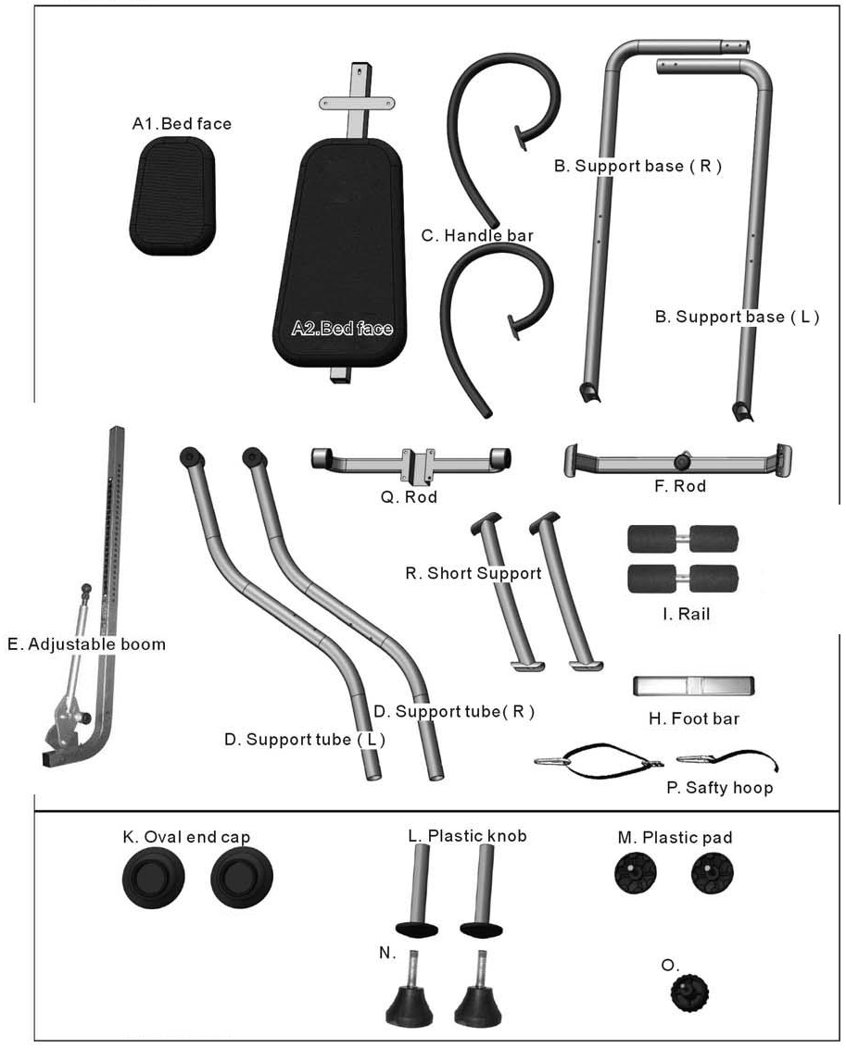

SPRZĘT
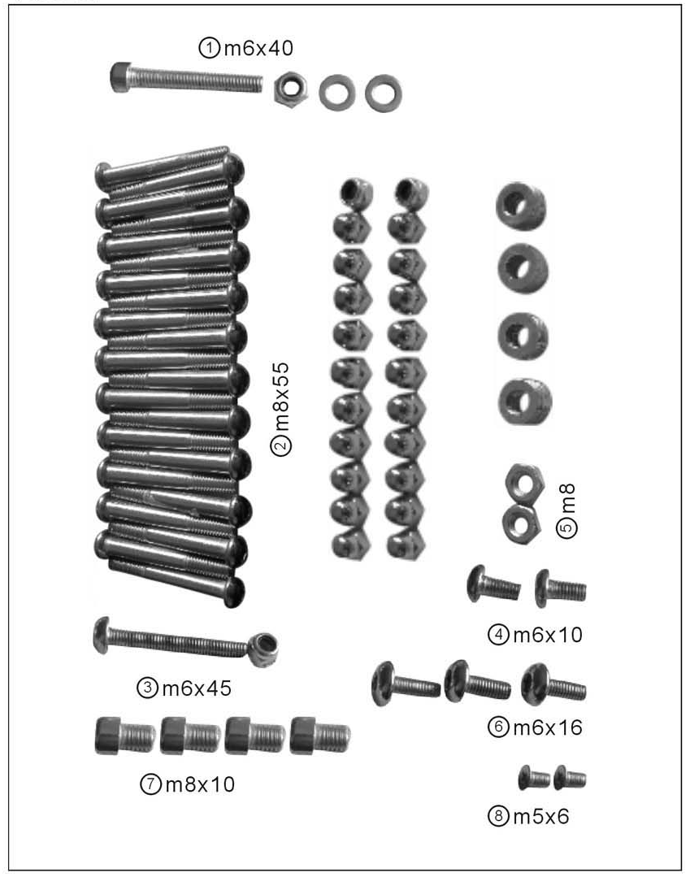

MONTAŻ
KROK 1
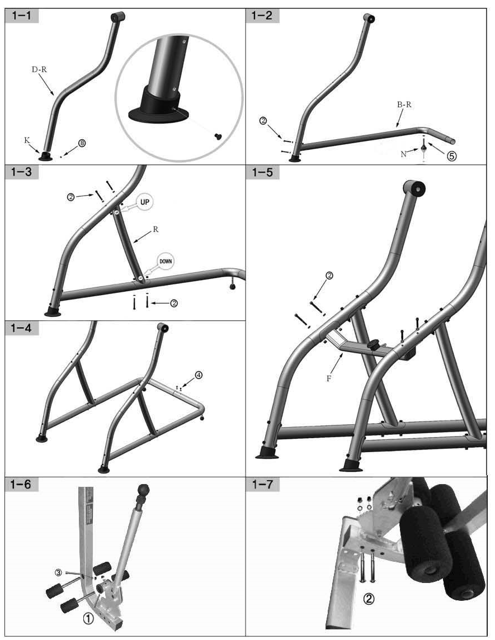
KROK 2
KROK 3
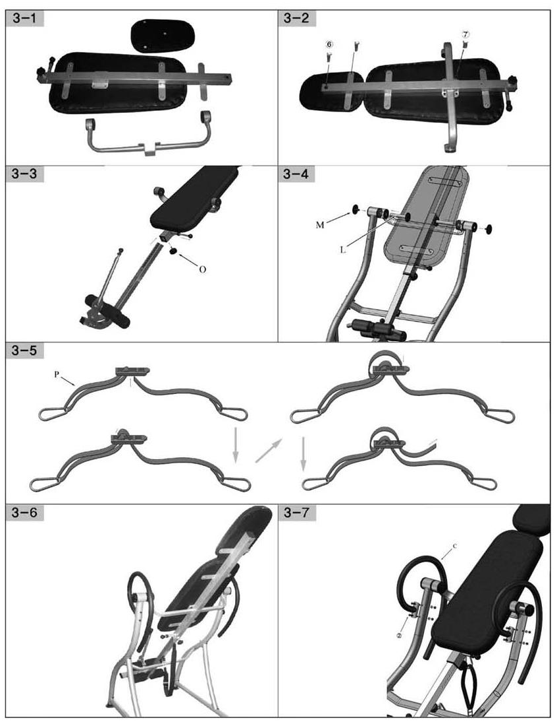

WYWAŻANIE ŁAWKI INWERSYJNEJ
Ławka inwersyjna przypomina bardzo wyważony punkt. Reaguje na bardzo niewielkie zmiany rozkładu masy. Dlatego bardzo ważne jest, aby upewnić się, że wysokość jest odpowiednio ustawiona. Aby to zrobić, zamontuj maszynę, wsuń kostki w pięty i połóż się z rękami po bokach. Powoli kładź ręce na piersi.

KORZYSTANIE Z ŁAWKI INWERSYJNEJ
- Zacznij od całkowitego leżenia na pokładzie z rękami u boku lub spoczywaniem na udach.
- Trzymając dłonie blisko ciała, zacznij powoli podnosić ramiona, umożliwiając obrót stołu do tyłu. Zatrzymaj lub opuść ramiona, aby kontrolować obrót stołu w dół
- Podnieście ręce, aż znajdą się nad głową. W tym momencie ławka inwersji będzie tak daleko, jak to możliwe.
- Gdy poczujesz się lepiej, kołysz pokład powoli, podnosząc ręce do góry i powoli nisko.
- Zaleca się, aby ławka inwersyjna była używana przez pięć lub dziesięć minut każdego ranka i ponownie każdego wieczora.
- Powróć do pozycji pionowej, powoli przesuwając ręce z powrotem w dół do ud．
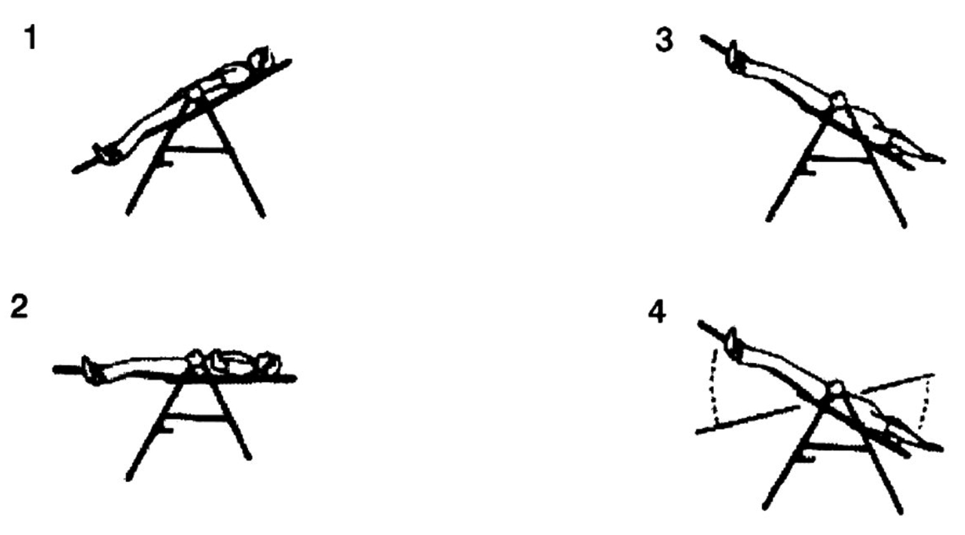
- Rozpocznij powoli: Odwróć tylko 15 ~ 20 stopni na początek. Pozostań w pozycji odwróconej tylko tak długo, jak jesteś wygodny. Powoli wyprostuj powoli.
- Dokonuj stopniowych zmian: Zwiększ kąt tylko wtedy, gdy jest wygodny. Zwiększ kąt tylko o kilka stopni naraz. Zwiększyć czas użycia 1 ~ 2 minuty do dziesięciu w ciągu kilku tygodni. Dodaj rozciąganie i lekkie ćwiczenia tylko wtedy, gdy czujesz się komfortowo z odwróceniem.
- Obserwuj swoje ciało: Podejdź powoli. Zawroty głowy po sesji oznaczają, że zacząłeś za szybko. Poczekaj chwilę po jedzeniu, zanim skorzystasz ze stołu. Natychmiast wychodzisz, jeśli czujesz nudności.
- Poruszaj się: ruch podczas odwracania zachęca do krążenia krwi. Ruch może być osiągnięty przez rytmiczną trakcję lub lekkie ćwiczenia. Nie wykonuj wysiłku podczas odwracania, Ogranicz częściową inwersję bez ruchu do jednej lub dwóch minut. Ogranicz pełną inwersję bez ruchu do zaledwie kilku sekund.
- Regularnie odwracaj: Zalecamy dwa lub trzy razy dziennie w zależności od aktualnego stanu. Staraj się planować go o tej samej porze każdego dnia.
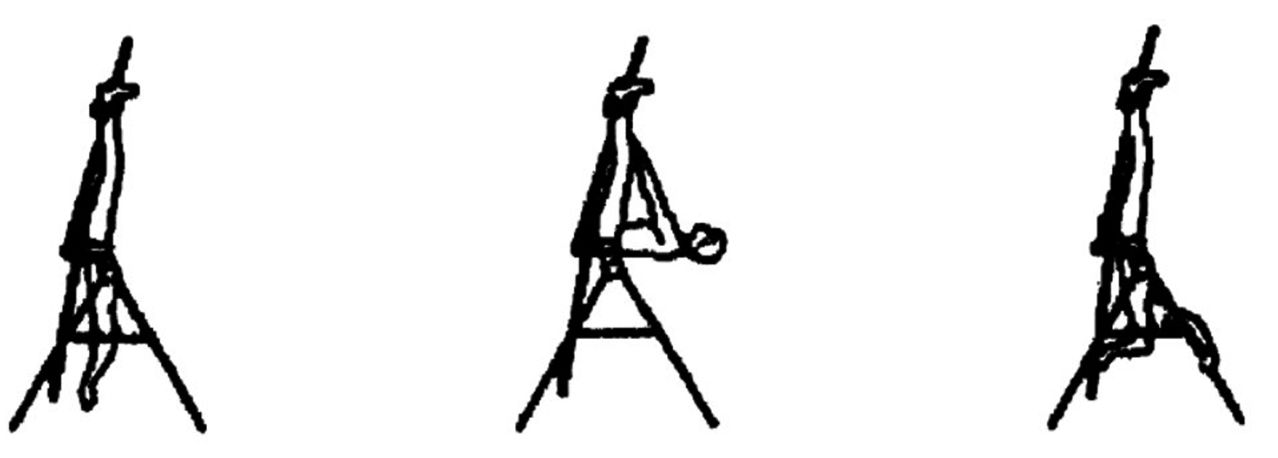

OCHRONA ŚRODOWISKA
Po upływie okresu żywotności produktu lub jeśli możliwa naprawa jest nieopłacalna, usuń ją zgodnie z lokalnymi przepisami i nieszkodliwą dla środowiska w najbliższym złomowisku.
Odpowiednia utylizacja zapewni ochronę środowiska i naturalnych źródeł. Ponadto możesz pomóc chronić ludzkie zdrowie. Jeśli nie jesteś pewien w prawidłowym utylizacji, poproś władze lokalne, aby uniknęły naruszenia prawa lub sankcji.

WARUNKI GWARANCJI, ZGŁOSZENIA GWARANCYJNE

Gwarant:
inSPORTline Polska
Ciemiętniki 19, 29-120 Kluczewsko
NIP: 6090063070, REGON: 260656756

Okres gwarancji rozpoczyna się od daty zakupu towaru przez klienta. Gwarancja udzielana jest w trzech wariantach:

- Gwarancja Domowa - Przeznaczona jest dla sprzętu wykorzystywanego do użytku prywatnego, nie komercyjnego przez Kupującego będącego konsumentem. (okres gwarancji: 24 miesiące).

- Gwarancja Pół-komercyjna - Przeznaczona jest dla sprzętu wykorzystywanego w hotelach, spa, szkołach, ośrodkach rehabilitacji, itp. (okres gwarancji: 12 miesięcy).

- Gwarancja Komercyjna - Przeznaczona jest dla sprzętu wykorzystywanego w hotelach, spa, szkołach, ośrodkach rehabilitacji, klubach fitness oraz siłowniach, itp. (okres gwarancji: 12 miesięcy).

Brak informacji o wariancie gwarancji, na dowodzie zakupu (fakturze lub paragonie), domyślnie oznacza Gwarancje Domową.

Gwarancja obejmuje usunięcie usterek, które w sposób dający się udowodnić wynikają z zastosowania wadliwych materiałów lub są wynikiem błędów produkcyjnych.
Gwarancja nie obejmuje czynności związanych z konserwacją, czyszczeniem, regulacją i ze skręcaniem połączeń śrubowych danego przedmiotu, do których to czynności zobowiązany jest Kupujący we własnym zakresie i na własny koszt.

Dowodem udzielenia gwarancji są niniejsze Warunki gwarancji wraz z oświadczeniem Gwaranta zawartym na dowodzie zakupu (fakturze lub paragonie). W celu realizacji uprawnień z gwarancji Kupujący winien okazać warunki gwarancji oraz dowód zakupu (paragon lub fakturę VAT). Gwarancja obowiązuje na terenie Polski.

Uprawnienia z gwarancji nie przysługują w przypadku:

- uszkodzenia mechanicznego, które powstało w transporcie produktu do Kupującego za pomocą firm transportowych. Kupujący jest zobowiązany do sprawdzenia towaru przy dostawie, w celu wykrycia ewentualnych uszkodzeń w transporcie. W przypadku wykrycia takiego uszkodzenia, Kupujący zobowiązany jest niezwłocznie poinformować podmiot sprzedający oraz sporządzić protokół szkody z przewoźnikiem (firmą kurierską/pocztową). W przypadku braku sporządzenia protokołu szkody Gwarant nie ponosi odpowiedzialności za szkody spowodowane przez firmy kurierskie/pocztowe.
- Uszkodzenia i zużycie takich elementów jak: linki, paski, wtyki, gniazdka, przełączniki, przyciski, baterie, przewody, elementy gumowe, pedały, uchwyty z gąbki, kółka, łożyska, tapicerka, rączki itp., chyba że ujawniona w tych elementach wada nie jest skutkiem naturalnego zużycia, a powstała z przyczyny tkwiącej w tym elemencie.
- Drobne, powierzchowne zarysowania, odbarwienia lub spękania powłoki kryjącej.
- Używania przez Kupującego, niezgodnych z instrukcją obsługi sprzętu, środków eksploatacyjnych lub czyszczących.
- Niewłaściwego zabezpieczenie sprzętu przez Kupującego przed działaniem czynników zewnętrznych tj. wilgoci, temperatury, kurzu, itp.
- Niestosowania przez Kupującego wymaganych (zgodnie z instrukcją obsługi) materiałów eksploatacyjnych.
- Przeróbek i zmian konstrukcyjnych, dokonywanych przez Kupującego lub inne osoby nieuprawnione do tego działania przez Gwaranta.
- Normalnego użytkowania (normalne zużycie części eksploatacyjnych).
- Uszkodzenia sprzętu na skutek nieprawidłowego montażu przez Kupującego lub osoby trzecie.

W przypadku zasadności zgłoszenia reklamacyjnego Gwarant zapewnia transport i usługę serwisową przedmiotu gwarancji.

W przypadku braku zasadności zgłoszenia reklamacyjnego Kupujący pokrywa koszty ewentualnego transportu i usługi serwisowej przedmiotu gwarancji.

W przypadku braku zasadności zgłoszenia reklamacyjnego Kupujący będzie mógł odebrać przekazany przedmiot w siedzibie Gwaranta lub zamówić usługę wysyłki danego przedmiotu na własny koszt.

W wyjątkowych przypadkach, aby zdiagnozować usterkę i stwierdzić zasadność zgłoszenia reklamacyjnego Gwarant może zażądać przygotowania sprzętu do odbioru. Odbiór ten może być dokonany przez firmę spedycyjną, wówczas Kupujący zobowiązany jest przygotować towar w sposób bezpieczny do odbioru. Kupujący wyda przedmiot sprzedaży bez zanieczyszczeń, w opakowaniu oryginalnym lub zastępczym pozwalającym na przetransportowanie przedmiotu sprzedaży w stanie bezpiecznym.

Gwarant zobowiązany jest ustosunkować się do zgłoszenia gwarancyjnego w terminie do 14 dni. Naprawa gwarancyjna zostanie wykonana w najkrótszym możliwym terminie. W wyjątkowych przypadkach, gdy naprawa przedmiotu sprzedaży będzie wymagać sprowadzenia niedostępnych w Polsce lub nietypowych części z zagranicy, termin może być wydłużony. Kupujący zostanie poinformowany o takiej sytuacji drogą mailową lub telefonicznie.

Gwarant zobowiązuje się do naprawy uszkodzonego sprzętu w przypadku zasadności zgłoszenia gwarancyjnego. Wymiana towaru na nowy możliwa jest jedynie w przypadku braku możliwości naprawy sprzętu i gdy wada przedmiotu sprzedaży jest istotna. Zwrot kwoty zakupu za sprzęt jest możliwy jedynie w przypadku braku możliwości naprawy i braku możliwości wymiany na nowy oraz gdy wada jest istotna.

Okresowe przeglądy techniczne sprzętu (dotyczy sprzętu przeznaczonego do użytku pół-komercyjnego oraz komercyjnego)

Po upływie 6 i 12 miesięcy obowiązywania gwarancji, Gwarant zaleca przeprowadzenie przeglądu technicznego sprzętu. Wszystkie części, które zostaną wymienione w trakcie okresowego przeglądu technicznego, zostaną użyte przez Gwaranta nieodpłatnie w ramach gwarancji ( poza częściami zużytymi w trakcie normalnego użytkowania). Kupujący zobowiązany jest jedynie do pokrycia kosztów przeglądu technicznego i dojazdu do klienta wg. indywidualnej wyceny.
Wiążącej wyceny dokonuje dział serwisowy Gwaranta.

Zgłoszenia gwarancyjne

W celu zgłoszenia reklamacyjnego należy przesłać FORMULARZ GWARANCYJNY za pomocą strony internetowej Gwaranta www.e-insportline.pl.
Formularz gwarancyjny powinien zawierać takie informacje jak:
Imię i Nazwisko / Numer telefonu / Adres / Dowód zakupu / Nazwa produktu / Opis Wady.

Klient zostanie poinformowany o zakończeniu i wyniku reklamacji przez e-mail lub telefonicznie.


inSPORTline Polska
Ciemiętniki 19, 29-120 Kluczewsko
Telefon: +48 510 275 999
E-mail: biuro@e-insportline.pl
NIP: 6090063070, REGON: 260656756

